

Projektarbeit: Fahrplan-App

M318

Autor: Joshua Koroluk

Instruktor: Hanspeter Stalder

12/5/2017

Contents

Autor 1

Einleitung 1

Hintergrund: 1

Ziele: 1

Sinn und Zweck dieses Dokuments 1

Anforderungen 2

Mockup 3

Use Case Diagramm 3

Workflow 4

# Autor

Diese Dokumentation wurde von Joshua Koroluk zwischen dem 04.12.2017 und 12.12.2017 als Projektdokumentation für den ÜK M318 geschrieben.

# Einleitung

Es soll eine Software entwickelt werden, welche es ermöglicht alle ÖV-Verbindungen einfach von zuhause aus darzustellen.

## Hintergrund:

Für ÖV-Nutzer ist es ein grosser Aufwand ihr Fahrplan-Buch zu suchen und darin die korrekt Verbindung zu finden. Viele Leute möchten diese Zeit nicht investieren und sind daher entweder zur falschen Zeit an ihrer Halte-Stelle oder wählen sogar ein anderes Transportmittel.

## Ziele:

Durch diese Software möchten wir die Kundenzufriedenheit, welche direkt mit der Kundenbindung zusammenhängt, steigern. Dabei muss man folgendes Beachten:

* Es werden ausschliesslich die Resultate die relevant sind angezeigt
* Die Benutzeroberfläche ist leicht zu verstehen und Error-Meldungen sind eindeutig verständlich

# Sinn und Zweck dieses Dokuments

Dieses Dokument soll Ziel, Zweck, Umsetzung und den Nutzen dieser Fahrplan-App genauer aufzeigen. Zusätzlich werden auch Testfälle und Technische Schwierigkeiten aufgezeigt.

# Anforderungen

|  |  |  |  |
| --- | --- | --- | --- |
| **ID** | **Beschreibung** | **Priorität** | **Erfüllt?** |
| **A001** | Als ÖV-Benutzer möchte ich Start- und Endstation mittels Textsuche suchen können, damit ich nicht alle Stationsnamen auswendig lernen muss. | 1 | *✓* |
| **A002** | Als ÖV-Benutzer möchte ich die aktuellen, d.h. mindestens die nächsten vier bis fünf Verbindungen zwischen den beiden gefundenen und ausgewählten Stationen sehen, damit ich weiss wann ich zur Station muss, um den für mich idealen Anschluss zu erwischen | 1 | *✓* |
| **A003** | Als ÖV-Benutzer möchte ich sehen, welche Verbindungen ab einer bestimmten Station vorhanden sind, damit ich bei mir zuhause eine Art Abfahrtstafel haben kann | 1 | *✓* |
| **A004** | Als ÖV-Benutzer möchte ich, dass schon während meiner Eingabe erste Such-Resultate erscheinen, damit ich effizienter nach Stationen suchen kann. | 2 | *✓* |
| **A005** | Als ÖV-Benutzer möchte ich nicht nur aktuelle Verbindungen suchen können, sondern auch solche zu einem beliebigen anderen Zeitpunkt, damit ich zukünftige Reisen planen kann. | 2 | *✓* |
| **A006** | Als ÖV-Benutzer möchte ich sehen, wo sich eine Station befindet, damit ich mir besser vorstellen kann, wie die Situation vor Ort aussieht. | 3 | *✓* |
| **A007** | Als ÖV-Benutzer möchte Stationen finden, die sich ganz in der Nähe meiner aktuellen Position befinden, damit ich schnell einen Anschluss erreichen kann. | 3 |  |
| **A008** | Ich möchte meine gefunden Resultate via Mail weiterleiten können, damit auch andere von meinen Recherchen profitieren können. | 3 |  |

Diese 8 Anforderungen wurden in 3 Prioritätsstufen unterteilt:

1. Zwingend notwendig
2. Nützliches Feature
3. Nice to have

Die Anforderungen A007 und A008 konnten aus zeitlichen Gründen nicht erfüllt werden, da diese Dokumentation auch noch geschrieben werden musste.

# Use Case Diagramm

Ein "Use Case Diagramm" ist eine versimpelte Darstellung des Programms.

# C:\Users\Michelle\AppData\Local\Microsoft\Windows\INetCache\Content.Word\UseCase.png

# Mockup

So soll die App in etwa aussehen:

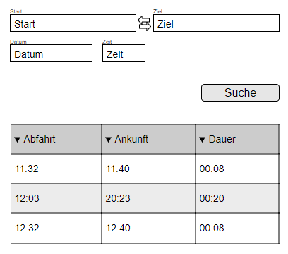

Schlussendlich kam einiges mehr an Detail dazu, aber im grossen und ganzen sieht das Programm nun auch so aus:

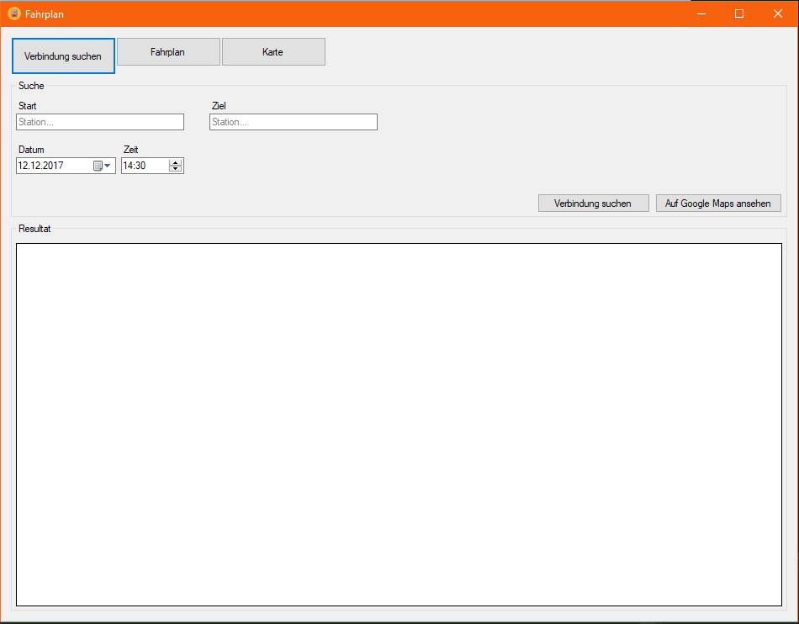

# Workflow

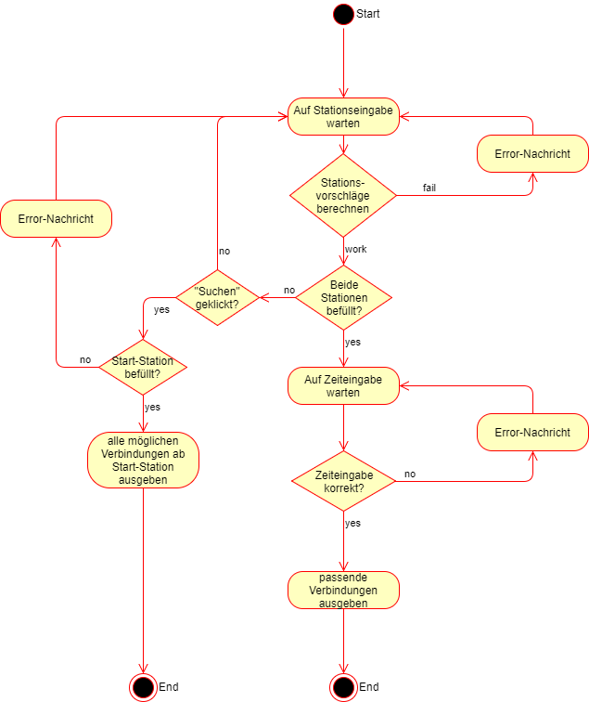

# GUI Design

Beim GUI ist es wichtig dass der Kunde es verstehen würde, also eigent es sich sehr, das designte GUI erstmal einem Kollegen zu zeigen.

Mein GUI:



## Positiv:

* Es ist viel Platz vorhanden und ermöglicht so eine einfache Erweiterung der Button, Textfelder, …
* Simpel, das Interface ist einfach zu verstehen mit sprechender Benamsung

## Negativ:

* Das Resultat-Fenster ist nicht genau auf die darauf folgenden Resultate abgestimmt (von der Grösse her)

# Naming Convention

Diese definieren die "korrekte" Schreibweise von Code bezogen auf formattierung, Gross- / Kleinschreibung, usw…

Im Grunde:

[Präfix]_[Funktion]

In meinem Projekt habe ich mich für Controls jeweils an die foldene Regel gehalten:

* Das Präfix besteht aus genau 3 buchstaben
* Ein Underscore "_"
* Eine kurze Beschreibung
* (Events: Event-Name wird einfach mit Underscore angehängt an Control-Name)

Hier einige Beispiele:

* btn_start
* btn_start_Click
* lbx_start

Für Methoden habe ich eine ähnliche Regel befolgt:

* Ein möglichst kurzes Präfix (kann auch länger als 3 Zeichen sein), erster Buchstabe gross
* Ein Underscore "_"
* Eine kurze Beschreibung

Hier einige Beispiele:

* Get_Grid()
* Set_DefaultTxt()
* Create_GmapStation()

# Was wurde umgesetzt?

Der Benutzer kann…

* die optimale Verbindung für seine geplante Route suchen, d.h. er kann…
  + nach Stationen als Abfahrts- und Zielort suchen, welche dann automatisch als vorschläge angezeigt werden.
  + den gewünschten Vorschlag auswählen
  + das gewünschte Datum sowie Zeit eingeben
* eine Fahrplantafel anzeigen lassen, auf der alle möglichen Routen von der gewünschten Station aus sichtbar sind, d.h. er kann…
  + nach einer spezifischen Station suchen, von der aus er alle Routen sehen will (ebenfalls automatische Stationsvorschläge)
* Haltestellen/Stationen oder ganze Strecken auf einer Karte anzeigen lassen, d.h. er kann…
  + eine spezifische Station suchen und diese dann auf der Karte anzeigen lassen (ebenfalls automatische Stationsvorschläge)
  + von der Verbindungssuche aus auf "Mit Google Maps ansehen" klicken und die eingegebene Strecke ansehen

# Was wurde nicht oder nur teilweise umgesetzt

## Anforderung 7

"Als ÖV-Benutzer möchte Stationen finden, die sich ganz in der Nähe meiner aktuellen Position befinden, damit ich schnell einen Anschluss erreichen kann."

Diese Anforderung konnte aus zeitlichen Gründen nicht erfüllt werden. Ich hatte nichteinmal Zeit um die benötigten Funktionen anzuschauen.

## Anforderung 8

"Ich möchte meine gefundenen Resultate via Mail weiterleiten können, damit auch andere von meinen Recherchen profitieren können."

Diese Anforderung konnte aus zeitlichen Gründen nicht erfüllt werden. Ich habe zwar gesehen welche Funktionen benötigt sind, jedoch fand ich die Zeit diese zu implementieren einfach nicht.

## Bekannte Fehler

### Google Maps lädt nicht richtig

Wenn eine Strecke oder Station mit der Karte angezeigt wird funktioniert dies zwar einwandfrei mit einem implementierten Browser, jedoch nach 1-3 Sekunden sieht es aus als ob die Karte neu laden würde aber leider nicht mehr vollständig oder nur sehr langsam.

Eine Vermutung ist, dass die Google Maps Webseite die URL (Beispiel einer möglichen URL: <https://www.google.ch/maps/place/47.071203,8.347321>) kurze Zeit nach dem ersten Besuch abändert und somit die Seite neu geladen werden muss. (Beispiel neue URL: <https://www.google.ch/maps/place/47%C2%B004'16.3%22N+8%C2%B020'50.4%22E/@47.071203,8.3451323,17z/data=!3m1!4b1!4m5!3m4!1s0x0:0x0!8m2!3d47.071203!4d8.347321>)

#### Workaround

Keiner

### Google Maps kann nicht gestartet werden

Zum Teil werden die Internet-Optionen des lokal installierten InternetExplorers übernommen was dazu führt, dass [www.google.ch/maps](http://www.google.ch/maps) eine Fehlermedung anzeigt. Die Fehlermeldung sagt, dass man den Kompatibiltätsmodus ausschalten soll, jedoch kann man das nicht im Browser der Windows Form.

#### Workaround

1. Lokal installierter InternetExplorer öffnen
2. Oben rechts auf "Einstellungen > Internet-Optionen"
3. Auf "Löschen…" und im nächsten Fenster alle Häkchen, bis auf das oberste auswählen und auf "Löschen" klicken

# Testfälle

Das Programm wurde fortlaufend immer wieder getestet.

## Beliebte Tests sind

* ganz kuriose Orte bei einer Stationssuche eingeben
* Orte die ausserhalb der Schweiz sind bei der Verbindungssuche als Start- oder Zieladresse eingeben
* Orte die ausserhalb der Schweiz sind auf der Karte anzeigen lassen

# Installationsanleitung

## Installation

1. Diesen Link anklicken: <https://github.com/Hulkerman/modul-318-student/archive/master.zip> um das zip-file herunterzuladen
2. Die heruntergeladene zip-Datei rechtsklicken und "Entpacken nach modul-318-student-master" auswählen
3. Den neuen Ordner "modul-318-student-master" öffnen
4. Setup_FahrplanApp.msi ausführen
5. Falls eine Sicherheitswarnung auftaucht, einfach auf "Mehr Info" klicken und da "trotzdem ausführen" anklicken
6. Durch das Setup durchklicken (allenfalls "Änderung am PC" erlauben)
7. Nach Abschluss der Installation befindet sich ein neues Desktop Icon auf ihrem Desktop namen "FahrplanApp", welches Sie doppelklicken können um die App zu starten

## Deinstallation

1. Windows-taste
2. FahrplanApp suchen
3. Rechtsklick > deinstallieren
4. Im neuen Fenster Setup_FahrplanApp rechtklicken und deinstallieren
5. Wie bei der Installation durchklicken